ASEGURAMIENTO DE LA CALIDAD
Documento de evidencias de pruebas
Ciclo 1 (C1)
Quién lo tiene — Liberación 1.0

Responsables de QA: Yanimar Burbano Piamba (líder de QA) · Francisco José Castro Muñoz (QA no funcional y seguridad)
Imágenes y reportes en docs/pruebas/evidencias/C1/2026-11-12/.
Sesiones de ejecución: 2026-11-12 (corte del Sprint 1). Se completa con las sesiones del Sprint 2 al cierre del ciclo (15/11).

1. Introducción
Este documento reúne la evidencia de los 30 casos del Sprint 1 y de los 8 casos no funcionales del ciclo C1, ejecutados el 12/11/2026 sobre la versión v0.2.0. Todos los casos del Sprint 1 están automatizados con JUnit 5, así que la evidencia es la salida de ./mvnw verify, los reportes de Surefire y Failsafe y una captura por módulo con cada caso y sus pruebas. Se organiza por módulo; cada caso tiene su ficha. Los 23 casos del Sprint 2 se agregarán al cierre del ciclo.
Ambiente y versiones
Momento | Versión / commit | Uso
Sesión 1 — 2026-11-12 | v0.2.0 · ea7351d | Ambiente de QA (Linux, Java 21.0.12, Docker 29.9 con Testcontainers postgis/postgis:17-3.5-alpine): unitarias, integración y cobertura
CI run #83 — 2026-11-12 | v0.2.0 · ea7351d | GitHub Actions: build, pruebas, SpotBugs/FindSecBugs, Trivy y Gitleaks

Resumen
Resultado | Casos | Prioridad Alta
Aprobado | 38 (30 funcionales y de seguridad + 8 no funcionales) | 28
Fallido | 0 | 0
Bloqueado | 0 | 0
No ejecutado | 23 (historias del Sprint 2) | 23

2. Evidencia de la suite automatizada
Evidencia | Archivo
Salida de ./mvnw verify (resumen Surefire/Failsafe) | mvn-verify.txt · reportes por clase en reportes-junit/
Resumen de la suite y cobertura por módulo | ../../evidencias/C1/2026-11-12/00-resumen-suite.png
Resumen de cobertura JaCoCo | jacoco.csv · ../../evidencias/C1/2026-11-12/jacoco-resumen.png
Ejecución en GitHub Actions | CI run #83 (https://github.com/Daniel0442123/QuienLoTiene/actions/runs/43297877152)
Escaneos (SpotBugs, Trivy, Gitleaks) | ci-seguridad-run83.txt

3. Módulo identidad (Francisco Castro y Yanimar Burbano) — sesión 2026-11-12
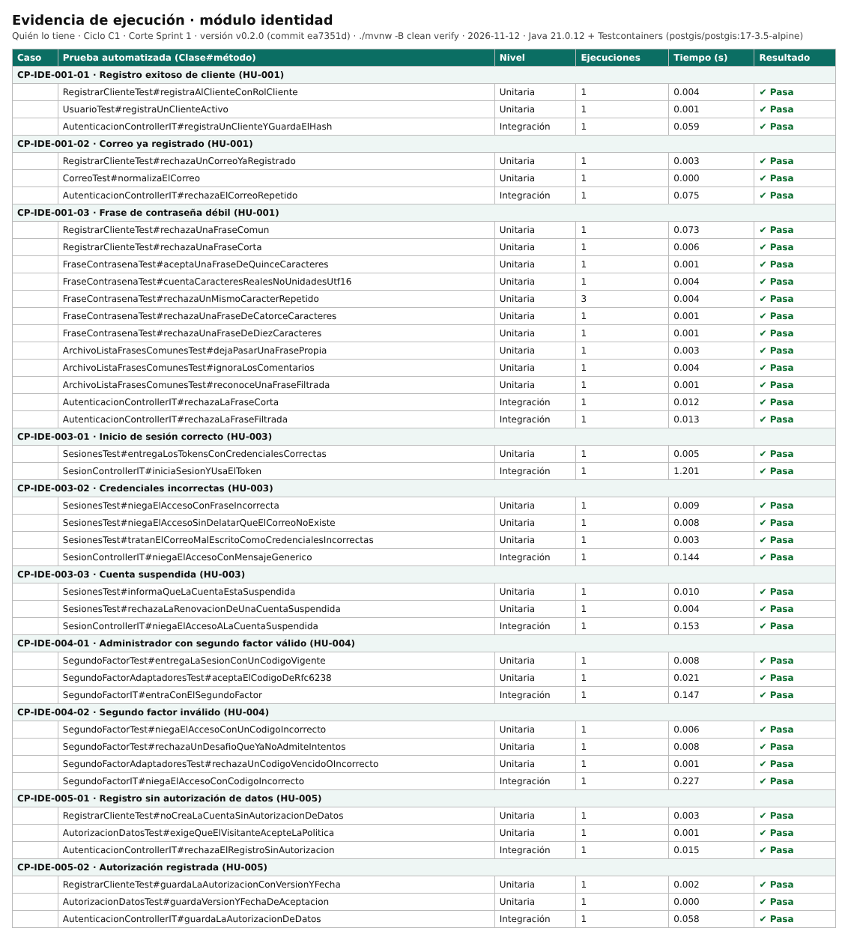

3.1 CP-IDE-001-01 — Registro exitoso de cliente
Campo | Valor
Requisito / criterio | RF-001 · CP-001 del SRS · HU-001
Tipo / nivel / prioridad | Funcional · Unitaria · Alta
Prueba automatizada | RegistrarClienteTest#registraAlClienteConRolCliente  UsuarioTest#registraUnClienteActivo  AutenticacionControllerIT#registraUnClienteYGuardaElHash
Precondición y datos | No existe una cuenta con el correo "ana@correo.com"  La visitante aceptó la política de tratamiento de datos
Pasos ejecutados | ./mvnw -B clean verify sobre v0.2.0; las pruebas reproducen: 1. Se registra con una frase de contraseña de 20 caracteres
Resultado esperado | El sistema crea la cuenta con rol CLIENTE
Resultado obtenido | 3 de 3 pruebas en verde (3 ejecuciones, 0.06 s); se cumple el resultado esperado.
Probador | Yanimar Burbano
Resultado | Aprobado
Defecto | —
Evidencia | ../../evidencias/C1/2026-11-12/casos-identidad.png · ../../evidencias/C1/2026-11-12/reportes-junit/

3.2 CP-IDE-001-02 — Correo ya registrado
Campo | Valor
Requisito / criterio | RF-001 · CP-002 del SRS · HU-001
Tipo / nivel / prioridad | Funcional · Unitaria · Alta
Prueba automatizada | RegistrarClienteTest#rechazaUnCorreoYaRegistrado  CorreoTest#normalizaElCorreo  AutenticacionControllerIT#rechazaElCorreoRepetido
Precondición y datos | Existe una cuenta con el correo "ana@correo.com"
Pasos ejecutados | ./mvnw -B clean verify sobre v0.2.0; las pruebas reproducen: 1. Alguien intenta registrarse con ese correo
Resultado esperado | El sistema rechaza el registro e indica que el correo ya está en uso
Resultado obtenido | 3 de 3 pruebas en verde (3 ejecuciones, 0.08 s); se cumple el resultado esperado.
Probador | Yanimar Burbano
Resultado | Aprobado
Defecto | —
Evidencia | ../../evidencias/C1/2026-11-12/casos-identidad.png · ../../evidencias/C1/2026-11-12/reportes-junit/

3.3 CP-IDE-001-03 — Frase de contraseña débil
Campo | Valor
Requisito / criterio | RF-001 · CP-003 del SRS · HU-001
Tipo / nivel / prioridad | Seguridad · Unitaria · Alta
Prueba automatizada | RegistrarClienteTest#rechazaUnaFraseComun  RegistrarClienteTest#rechazaUnaFraseCorta  FraseContrasenaTest#aceptaUnaFraseDeQuinceCaracteres  FraseContrasenaTest#cuentaCaracteresRealesNoUnidadesUtf16  FraseContrasenaTest#rechazaUnMismoCaracterRepetido  FraseContrasenaTest#rechazaUnaFraseDeCatorceCaracteres  FraseContrasenaTest#rechazaUnaFraseDeDiezCaracteres  ArchivoListaFrasesComunesTest#dejaPasarUnaFrasePropia  ArchivoListaFrasesComunesTest#ignoraLosComentarios  ArchivoListaFrasesComunesTest#reconoceUnaFraseFiltrada  AutenticacionControllerIT#rechazaLaFraseCorta  AutenticacionControllerIT#rechazaLaFraseFiltrada
Precondición y datos | —
Pasos ejecutados | ./mvnw -B clean verify sobre v0.2.0; las pruebas reproducen: 1. Un visitante se registra con una frase de 10 caracteres o con una contraseña filtrada conocida
Resultado esperado | El sistema rechaza el registro y explica el requisito de longitud
Resultado obtenido | 12 de 12 pruebas en verde (14 ejecuciones, 0.12 s); se cumple el resultado esperado.
Probador | Francisco Castro
Resultado | Aprobado
Defecto | —
Evidencia | ../../evidencias/C1/2026-11-12/casos-identidad.png · ../../evidencias/C1/2026-11-12/reportes-junit/

3.4 CP-IDE-003-01 — Inicio de sesión correcto
Campo | Valor
Requisito / criterio | RF-003 · CP-006 del SRS · HU-003
Tipo / nivel / prioridad | Seguridad · Integración (API + Spring Security) · Alta
Prueba automatizada | SesionesTest#entregaLosTokensConCredencialesCorrectas  SesionControllerIT#iniciaSesionYUsaElToken
Precondición y datos | Un cliente con cuenta activa
Pasos ejecutados | ./mvnw -B clean verify sobre v0.2.0; las pruebas reproducen: 1. Inicia sesión con su correo y su frase de contraseña
Resultado esperado | Recibe un token de acceso de 15 minutos y una cookie de refresco HttpOnly
Resultado obtenido | 2 de 2 pruebas en verde (2 ejecuciones, 1.21 s); se cumple el resultado esperado.
Probador | Francisco Castro
Resultado | Aprobado
Defecto | —
Evidencia | ../../evidencias/C1/2026-11-12/casos-identidad.png · ../../evidencias/C1/2026-11-12/reportes-junit/

3.5 CP-IDE-003-02 — Credenciales incorrectas
Campo | Valor
Requisito / criterio | RF-003 · CP-007 del SRS · HU-003
Tipo / nivel / prioridad | Seguridad · Unitaria · Alta
Prueba automatizada | SesionesTest#niegaElAccesoConFraseIncorrecta  SesionesTest#niegaElAccesoSinDelatarQueElCorreoNoExiste  SesionesTest#tratanElCorreoMalEscritoComoCredencialesIncorrectas  SesionControllerIT#niegaElAccesoConMensajeGenerico
Precondición y datos | —
Pasos ejecutados | ./mvnw -B clean verify sobre v0.2.0; las pruebas reproducen: 1. Un usuario inicia sesión con una frase de contraseña incorrecta
Resultado esperado | El sistema niega el acceso con un mensaje genérico
Resultado obtenido | 4 de 4 pruebas en verde (4 ejecuciones, 0.16 s); se cumple el resultado esperado.
Probador | Francisco Castro
Resultado | Aprobado
Defecto | —
Evidencia | ../../evidencias/C1/2026-11-12/casos-identidad.png · ../../evidencias/C1/2026-11-12/reportes-junit/

3.6 CP-IDE-003-03 — Cuenta suspendida
Campo | Valor
Requisito / criterio | RF-003 · CP-008 del SRS · HU-003
Tipo / nivel / prioridad | Seguridad · Unitaria · Alta
Prueba automatizada | SesionesTest#informaQueLaCuentaEstaSuspendida  SesionesTest#rechazaLaRenovacionDeUnaCuentaSuspendida  SesionControllerIT#niegaElAccesoALaCuentaSuspendida
Precondición y datos | Una tienda suspendida por el administrador
Pasos ejecutados | ./mvnw -B clean verify sobre v0.2.0; las pruebas reproducen: 1. Intenta iniciar sesión con credenciales correctas
Resultado esperado | El sistema niega el acceso e informa que la cuenta está suspendida
Resultado obtenido | 3 de 3 pruebas en verde (3 ejecuciones, 0.17 s); se cumple el resultado esperado.
Probador | Francisco Castro
Resultado | Aprobado
Defecto | —
Evidencia | ../../evidencias/C1/2026-11-12/casos-identidad.png · ../../evidencias/C1/2026-11-12/reportes-junit/

3.7 CP-IDE-004-01 — Administrador con segundo factor válido
Campo | Valor
Requisito / criterio | RF-004 · CP-009 del SRS · HU-004
Tipo / nivel / prioridad | Seguridad · Unitaria · Media
Prueba automatizada | SegundoFactorTest#entregaLaSesionConUnCodigoVigente  SegundoFactorAdaptadoresTest#aceptaElCodigoDeRfc6238  SegundoFactorIT#entraConElSegundoFactor
Precondición y datos | Un administrador con TOTP configurado que ingresó su contraseña
Pasos ejecutados | ./mvnw -B clean verify sobre v0.2.0; las pruebas reproducen: 1. Ingresa un código TOTP vigente
Resultado esperado | Accede al panel de administración
Resultado obtenido | 3 de 3 pruebas en verde (3 ejecuciones, 0.18 s); se cumple el resultado esperado.
Probador | Francisco Castro
Resultado | Aprobado
Defecto | —
Evidencia | ../../evidencias/C1/2026-11-12/casos-identidad.png · ../../evidencias/C1/2026-11-12/reportes-junit/

3.8 CP-IDE-004-02 — Segundo factor inválido
Campo | Valor
Requisito / criterio | RF-004 · CP-010 del SRS · HU-004
Tipo / nivel / prioridad | Seguridad · Unitaria · Media
Prueba automatizada | SegundoFactorTest#niegaElAccesoConUnCodigoIncorrecto  SegundoFactorTest#rechazaUnDesafioQueYaNoAdmiteIntentos  SegundoFactorAdaptadoresTest#rechazaUnCodigoVencidoOIncorrecto  SegundoFactorIT#niegaElAccesoConCodigoIncorrecto
Precondición y datos | —
Pasos ejecutados | ./mvnw -B clean verify sobre v0.2.0; las pruebas reproducen: 1. El administrador ingresa un código TOTP vencido o incorrecto
Resultado esperado | El sistema niega el acceso al panel
Resultado obtenido | 4 de 4 pruebas en verde (4 ejecuciones, 0.24 s); se cumple el resultado esperado.
Probador | Francisco Castro
Resultado | Aprobado
Defecto | —
Evidencia | ../../evidencias/C1/2026-11-12/casos-identidad.png · ../../evidencias/C1/2026-11-12/reportes-junit/

3.9 CP-IDE-005-01 — Registro sin autorización de datos
Campo | Valor
Requisito / criterio | RF-005 · CP-011 del SRS · HU-005
Tipo / nivel / prioridad | Seguridad · Unitaria · Alta
Prueba automatizada | RegistrarClienteTest#noCreaLaCuentaSinAutorizacionDeDatos  AutorizacionDatosTest#exigeQueElVisitanteAcepteLaPolitica  AutenticacionControllerIT#rechazaElRegistroSinAutorizacion
Precondición y datos | —
Pasos ejecutados | ./mvnw -B clean verify sobre v0.2.0; las pruebas reproducen: 1. Un visitante envía el registro sin marcar la casilla de autorización
Resultado esperado | El sistema no crea la cuenta y resalta la casilla
Resultado obtenido | 3 de 3 pruebas en verde (3 ejecuciones, 0.02 s); se cumple el resultado esperado.
Probador | Francisco Castro
Resultado | Aprobado
Defecto | —
Evidencia | ../../evidencias/C1/2026-11-12/casos-identidad.png · ../../evidencias/C1/2026-11-12/reportes-junit/

3.10 CP-IDE-005-02 — Autorización registrada
Campo | Valor
Requisito / criterio | RF-005 · CP-012 del SRS · HU-005
Tipo / nivel / prioridad | Seguridad · Unitaria · Alta
Prueba automatizada | RegistrarClienteTest#guardaLaAutorizacionConVersionYFecha  AutorizacionDatosTest#guardaVersionYFechaDeAceptacion  AutenticacionControllerIT#guardaLaAutorizacionDeDatos
Precondición y datos | —
Pasos ejecutados | ./mvnw -B clean verify sobre v0.2.0; las pruebas reproducen: 1. Un visitante se registra aceptando la política versión 1.0
Resultado esperado | El sistema guarda la autorización con fecha, hora y versión 1.0
Resultado obtenido | 3 de 3 pruebas en verde (3 ejecuciones, 0.06 s); se cumple el resultado esperado.
Probador | Francisco Castro
Resultado | Aprobado
Defecto | —
Evidencia | ../../evidencias/C1/2026-11-12/casos-identidad.png · ../../evidencias/C1/2026-11-12/reportes-junit/

4. Módulo clientes (Yanimar Burbano) — sesión 2026-11-12
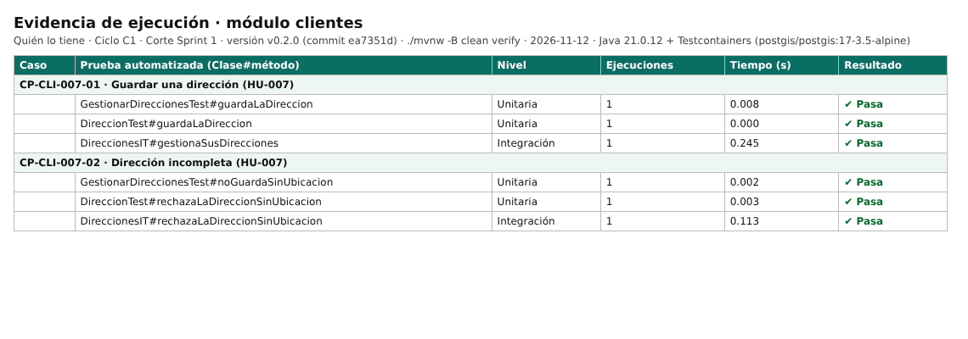

4.1 CP-CLI-007-01 — Guardar una dirección
Campo | Valor
Requisito / criterio | RF-007 · CP-015 del SRS · HU-007
Tipo / nivel / prioridad | Funcional · Unitaria · Alta
Prueba automatizada | GestionarDireccionesTest#guardaLaDireccion  DireccionTest#guardaLaDireccion  DireccionesIT#gestionaSusDirecciones
Precondición y datos | El cliente está autenticado
Pasos ejecutados | ./mvnw -B clean verify sobre v0.2.0; las pruebas reproducen: 1. Guarda la dirección "Casa" con pin en el mapa, dirección escrita, indicaciones y teléfono
Resultado esperado | La dirección aparece disponible al pedir domicilio
Resultado obtenido | 3 de 3 pruebas en verde (3 ejecuciones, 0.25 s); se cumple el resultado esperado.
Probador | Yanimar Burbano
Resultado | Aprobado
Defecto | —
Evidencia | ../../evidencias/C1/2026-11-12/casos-clientes.png · ../../evidencias/C1/2026-11-12/reportes-junit/

4.2 CP-CLI-007-02 — Dirección incompleta
Campo | Valor
Requisito / criterio | RF-007 · CP-016 del SRS · HU-007
Tipo / nivel / prioridad | Funcional · Unitaria · Alta
Prueba automatizada | GestionarDireccionesTest#noGuardaSinUbicacion  DireccionTest#rechazaLaDireccionSinUbicacion  DireccionesIT#rechazaLaDireccionSinUbicacion
Precondición y datos | —
Pasos ejecutados | ./mvnw -B clean verify sobre v0.2.0; las pruebas reproducen: 1. El cliente intenta guardar una dirección sin ubicación en el mapa
Resultado esperado | El sistema la rechaza e indica el dato faltante
Resultado obtenido | 3 de 3 pruebas en verde (3 ejecuciones, 0.12 s); se cumple el resultado esperado.
Probador | Yanimar Burbano
Resultado | Aprobado
Defecto | —
Evidencia | ../../evidencias/C1/2026-11-12/casos-clientes.png · ../../evidencias/C1/2026-11-12/reportes-junit/

5. Módulo tiendas (Yanimar Burbano) — sesión 2026-11-12
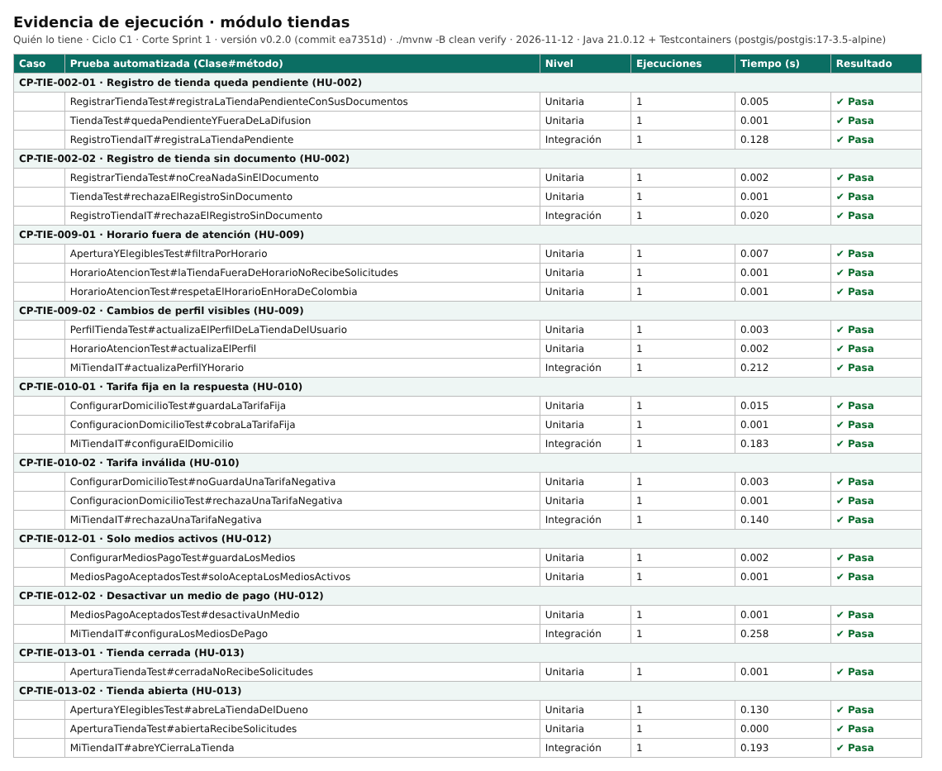

5.1 CP-TIE-002-01 — Registro de tienda queda pendiente
Campo | Valor
Requisito / criterio | RF-002 · CP-004 del SRS · HU-002
Tipo / nivel / prioridad | Funcional · Unitaria · Alta
Prueba automatizada | RegistrarTiendaTest#registraLaTiendaPendienteConSusDocumentos  TiendaTest#quedaPendienteYFueraDeLaDifusion  RegistroTiendaIT#registraLaTiendaPendiente
Precondición y datos | —
Pasos ejecutados | ./mvnw -B clean verify sobre v0.2.0; las pruebas reproducen: 1. Un dueño registra su tienda con todos los datos, la foto del local y el RUT
Resultado esperado | La tienda queda en estado Pendiente  No aparece en la difusión de solicitudes
Resultado obtenido | 3 de 3 pruebas en verde (3 ejecuciones, 0.13 s); se cumple el resultado esperado.
Probador | Yanimar Burbano
Resultado | Aprobado
Defecto | —
Evidencia | ../../evidencias/C1/2026-11-12/casos-tiendas.png · ../../evidencias/C1/2026-11-12/reportes-junit/

5.2 CP-TIE-002-02 — Registro de tienda sin documento
Campo | Valor
Requisito / criterio | RF-002 · CP-005 del SRS · HU-002
Tipo / nivel / prioridad | Funcional · Unitaria · Alta
Prueba automatizada | RegistrarTiendaTest#noCreaNadaSinElDocumento  TiendaTest#rechazaElRegistroSinDocumento  RegistroTiendaIT#rechazaElRegistroSinDocumento
Precondición y datos | —
Pasos ejecutados | ./mvnw -B clean verify sobre v0.2.0; las pruebas reproducen: 1. Un dueño intenta registrar su tienda sin adjuntar el documento de existencia
Resultado esperado | El sistema rechaza el registro e indica el campo faltante
Resultado obtenido | 3 de 3 pruebas en verde (3 ejecuciones, 0.02 s); se cumple el resultado esperado.
Probador | Yanimar Burbano
Resultado | Aprobado
Defecto | —
Evidencia | ../../evidencias/C1/2026-11-12/casos-tiendas.png · ../../evidencias/C1/2026-11-12/reportes-junit/

5.3 CP-TIE-009-01 — Horario fuera de atención
Campo | Valor
Requisito / criterio | RF-009 · CP-019 del SRS · HU-009
Tipo / nivel / prioridad | Funcional · Unitaria · Alta
Prueba automatizada | AperturaYElegiblesTest#filtraPorHorario  HorarioAtencionTest#laTiendaFueraDeHorarioNoRecibeSolicitudes  HorarioAtencionTest#respetaElHorarioEnHoraDeColombia
Precondición y datos | Una tienda aprobada y abierta con horario de 8:00 a 18:00
Pasos ejecutados | ./mvnw -B clean verify sobre v0.2.0; las pruebas reproducen: 1. Un cliente publica una solicitud a las 19:00
Resultado esperado | La tienda no la recibe
Resultado obtenido | 3 de 3 pruebas en verde (3 ejecuciones, 0.01 s); se cumple el resultado esperado.
Probador | Yanimar Burbano
Resultado | Aprobado
Defecto | —
Evidencia | ../../evidencias/C1/2026-11-12/casos-tiendas.png · ../../evidencias/C1/2026-11-12/reportes-junit/

5.4 CP-TIE-009-02 — Cambios de perfil visibles
Campo | Valor
Requisito / criterio | RF-009 · CP-020 del SRS · HU-009
Tipo / nivel / prioridad | Funcional · Unitaria · Alta
Prueba automatizada | PerfilTiendaTest#actualizaElPerfilDeLaTiendaDelUsuario  HorarioAtencionTest#actualizaElPerfil  MiTiendaIT#actualizaPerfilYHorario
Precondición y datos | —
Pasos ejecutados | ./mvnw -B clean verify sobre v0.2.0; las pruebas reproducen: 1. La tienda actualiza su teléfono y sus fotos
Resultado esperado | El cliente ve los datos nuevos en el detalle de la tienda
Resultado obtenido | 3 de 3 pruebas en verde (3 ejecuciones, 0.22 s); se cumple en el dominio y los casos de uso (la regla queda guardada y aplicada); la vista del cliente depende de HU-014 (Sprint 3) y se re-prueba de punta a punta en C2/C3.
Probador | Yanimar Burbano
Resultado | Aprobado
Defecto | —
Evidencia | ../../evidencias/C1/2026-11-12/casos-tiendas.png · ../../evidencias/C1/2026-11-12/reportes-junit/

5.5 CP-TIE-010-01 — Tarifa fija en la respuesta
Campo | Valor
Requisito / criterio | RF-010 · CP-021 del SRS · HU-010
Tipo / nivel / prioridad | Funcional · Unitaria · Alta
Prueba automatizada | ConfigurarDomicilioTest#guardaLaTarifaFija  ConfiguracionDomicilioTest#cobraLaTarifaFija  MiTiendaIT#configuraElDomicilio
Precondición y datos | Una tienda con domicilio y tarifa fija de 5.000 COP
Pasos ejecutados | ./mvnw -B clean verify sobre v0.2.0; las pruebas reproducen: 1. Responde Sí lo tengo a una solicitud con domicilio
Resultado esperado | El cliente ve un costo de domicilio de 5.000 COP en la tarjeta
Resultado obtenido | 3 de 3 pruebas en verde (3 ejecuciones, 0.20 s); se cumple en el dominio y los casos de uso (la regla queda guardada y aplicada); la tarjeta de respuesta depende de HU-019 (Sprint 2) y se re-prueba de punta a punta en C2/C3.
Probador | Yanimar Burbano
Resultado | Aprobado
Defecto | —
Evidencia | ../../evidencias/C1/2026-11-12/casos-tiendas.png · ../../evidencias/C1/2026-11-12/reportes-junit/

5.6 CP-TIE-010-02 — Tarifa inválida
Campo | Valor
Requisito / criterio | RF-010 · CP-022 del SRS · HU-010
Tipo / nivel / prioridad | Funcional · Unitaria · Alta
Prueba automatizada | ConfigurarDomicilioTest#noGuardaUnaTarifaNegativa  ConfiguracionDomicilioTest#rechazaUnaTarifaNegativa  MiTiendaIT#rechazaUnaTarifaNegativa
Precondición y datos | —
Pasos ejecutados | ./mvnw -B clean verify sobre v0.2.0; las pruebas reproducen: 1. La tienda intenta guardar una tarifa negativa
Resultado esperado | El sistema rechaza el valor
Resultado obtenido | 3 de 3 pruebas en verde (3 ejecuciones, 0.14 s); se cumple el resultado esperado.
Probador | Yanimar Burbano
Resultado | Aprobado
Defecto | —
Evidencia | ../../evidencias/C1/2026-11-12/casos-tiendas.png · ../../evidencias/C1/2026-11-12/reportes-junit/

5.7 CP-TIE-012-01 — Solo medios activos
Campo | Valor
Requisito / criterio | RF-012 · CP-025 del SRS · HU-012
Tipo / nivel / prioridad | Funcional · Unitaria · Alta
Prueba automatizada | ConfigurarMediosPagoTest#guardaLosMedios  MediosPagoAceptadosTest#soloAceptaLosMediosActivos
Precondición y datos | Una tienda que acepta solo efectivo y transferencia
Pasos ejecutados | ./mvnw -B clean verify sobre v0.2.0; las pruebas reproducen: 1. El cliente confirma una orden con esa tienda
Resultado esperado | Solo puede elegir efectivo o transferencia
Resultado obtenido | 2 de 2 pruebas en verde (2 ejecuciones, 0.00 s); se cumple en el dominio y los casos de uso (la regla queda guardada y aplicada); la elección en la orden depende de HU-024 (Sprint 2) y se re-prueba de punta a punta en C2/C3.
Probador | Yanimar Burbano
Resultado | Aprobado
Defecto | —
Evidencia | ../../evidencias/C1/2026-11-12/casos-tiendas.png · ../../evidencias/C1/2026-11-12/reportes-junit/

5.8 CP-TIE-012-02 — Desactivar un medio de pago
Campo | Valor
Requisito / criterio | RF-012 · CP-026 del SRS · HU-012
Tipo / nivel / prioridad | Funcional · Unitaria · Alta
Prueba automatizada | MediosPagoAceptadosTest#desactivaUnMedio  MiTiendaIT#configuraLosMediosDePago
Precondición y datos | —
Pasos ejecutados | ./mvnw -B clean verify sobre v0.2.0; las pruebas reproducen: 1. La tienda desactiva el datáfono
Resultado esperado | El datáfono deja de aparecer en las órdenes nuevas
Resultado obtenido | 2 de 2 pruebas en verde (2 ejecuciones, 0.26 s); se cumple en el dominio y los casos de uso (la regla queda guardada y aplicada); las órdenes nuevas dependen de HU-024 (Sprint 2) y se re-prueba de punta a punta en C2/C3.
Probador | Yanimar Burbano
Resultado | Aprobado
Defecto | —
Evidencia | ../../evidencias/C1/2026-11-12/casos-tiendas.png · ../../evidencias/C1/2026-11-12/reportes-junit/

5.9 CP-TIE-013-01 — Tienda cerrada
Campo | Valor
Requisito / criterio | RF-013 · CP-027 del SRS · HU-013
Tipo / nivel / prioridad | Funcional · Unitaria · Alta
Prueba automatizada | AperturaTiendaTest#cerradaNoRecibeSolicitudes
Precondición y datos | Una tienda con el interruptor en Cerrado
Pasos ejecutados | ./mvnw -B clean verify sobre v0.2.0; las pruebas reproducen: 1. Un cliente cercano publica una solicitud de su categoría
Resultado esperado | La tienda no la recibe
Resultado obtenido | 1 de 1 pruebas en verde (1 ejecuciones, 0.00 s); se cumple el resultado esperado.
Probador | Yanimar Burbano
Resultado | Aprobado
Defecto | —
Evidencia | ../../evidencias/C1/2026-11-12/casos-tiendas.png · ../../evidencias/C1/2026-11-12/reportes-junit/

5.10 CP-TIE-013-02 — Tienda abierta
Campo | Valor
Requisito / criterio | RF-013 · CP-028 del SRS · HU-013
Tipo / nivel / prioridad | Funcional · Unitaria · Alta
Prueba automatizada | AperturaYElegiblesTest#abreLaTiendaDelDueno  AperturaTiendaTest#abiertaRecibeSolicitudes  MiTiendaIT#abreYCierraLaTienda
Precondición y datos | Una tienda con el interruptor en Abierto y dentro de su horario
Pasos ejecutados | ./mvnw -B clean verify sobre v0.2.0; las pruebas reproducen: 1. Un cliente a 1 km publica una solicitud de su categoría
Resultado esperado | La tienda la recibe en su panel
Resultado obtenido | 3 de 3 pruebas en verde (3 ejecuciones, 0.32 s); se cumple el resultado esperado.
Probador | Yanimar Burbano
Resultado | Aprobado
Defecto | —
Evidencia | ../../evidencias/C1/2026-11-12/casos-tiendas.png · ../../evidencias/C1/2026-11-12/reportes-junit/

6. Módulo solicitudes (Yanimar Burbano y Francisco Castro) — sesión 2026-11-12
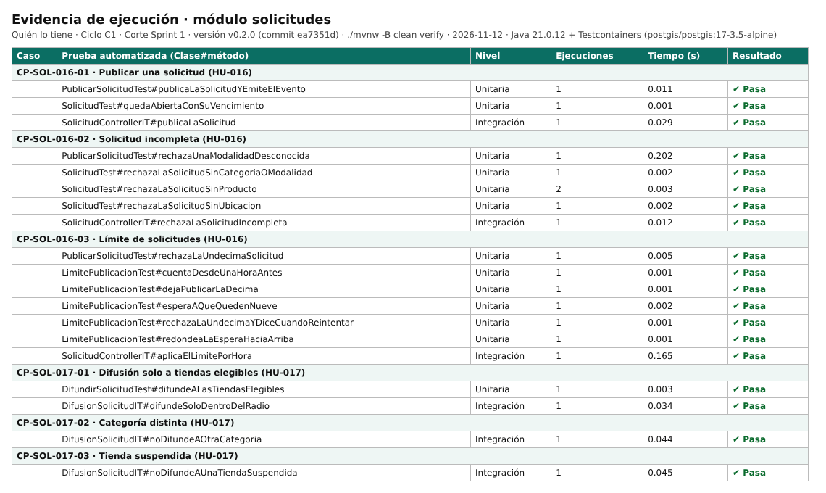

6.1 CP-SOL-016-01 — Publicar una solicitud
Campo | Valor
Requisito / criterio | RF-016 · CP-033 del SRS · HU-016
Tipo / nivel / prioridad | Funcional · Unitaria · Alta
Prueba automatizada | PublicarSolicitudTest#publicaLaSolicitudYEmiteElEvento  SolicitudTest#quedaAbiertaConSuVencimiento  SolicitudControllerIT#publicaLaSolicitud
Precondición y datos | El cliente está autenticado y compartió su ubicación
Pasos ejecutados | ./mvnw -B clean verify sobre v0.2.0; las pruebas reproducen: 1. Publica "Paracetamol 500 mg, 1 caja" en Farmacias para recoger
Resultado esperado | La solicitud queda Abierta con su tiempo de vencimiento
Resultado obtenido | 3 de 3 pruebas en verde (3 ejecuciones, 0.04 s); se cumple el resultado esperado.
Probador | Yanimar Burbano
Resultado | Aprobado
Defecto | —
Evidencia | ../../evidencias/C1/2026-11-12/casos-solicitudes.png · ../../evidencias/C1/2026-11-12/reportes-junit/

6.2 CP-SOL-016-02 — Solicitud incompleta
Campo | Valor
Requisito / criterio | RF-016 · CP-034 del SRS · HU-016
Tipo / nivel / prioridad | Funcional · Unitaria · Alta
Prueba automatizada | PublicarSolicitudTest#rechazaUnaModalidadDesconocida  SolicitudTest#rechazaLaSolicitudSinCategoriaOModalidad  SolicitudTest#rechazaLaSolicitudSinProducto  SolicitudTest#rechazaLaSolicitudSinUbicacion  SolicitudControllerIT#rechazaLaSolicitudIncompleta
Precondición y datos | —
Pasos ejecutados | ./mvnw -B clean verify sobre v0.2.0; las pruebas reproducen: 1. El cliente publica una solicitud sin producto o sin ubicación
Resultado esperado | El sistema la rechaza e indica el dato faltante
Resultado obtenido | 5 de 5 pruebas en verde (6 ejecuciones, 0.22 s); se cumple el resultado esperado.
Probador | Yanimar Burbano
Resultado | Aprobado
Defecto | —
Evidencia | ../../evidencias/C1/2026-11-12/casos-solicitudes.png · ../../evidencias/C1/2026-11-12/reportes-junit/

6.3 CP-SOL-016-03 — Límite de solicitudes
Campo | Valor
Requisito / criterio | RF-016 · CP-035 del SRS · HU-016
Tipo / nivel / prioridad | Seguridad · Unitaria · Alta
Prueba automatizada | PublicarSolicitudTest#rechazaLaUndecimaSolicitud  LimitePublicacionTest#cuentaDesdeUnaHoraAntes  LimitePublicacionTest#dejaPublicarLaDecima  LimitePublicacionTest#esperaAQueQuedenNueve  LimitePublicacionTest#rechazaLaUndecimaYDiceCuandoReintentar  LimitePublicacionTest#redondeaLaEsperaHaciaArriba  SolicitudControllerIT#aplicaElLimitePorHora
Precondición y datos | Un cliente que publicó 10 solicitudes en la última hora
Pasos ejecutados | ./mvnw -B clean verify sobre v0.2.0; las pruebas reproducen: 1. Intenta publicar otra
Resultado esperado | El sistema responde HTTP 429 y le indica cuándo puede volver a intentarlo
Resultado obtenido | 7 de 7 pruebas en verde (7 ejecuciones, 0.18 s); se cumple el resultado esperado.
Probador | Francisco Castro
Resultado | Aprobado
Defecto | —
Evidencia | ../../evidencias/C1/2026-11-12/casos-solicitudes.png · ../../evidencias/C1/2026-11-12/reportes-junit/

6.4 CP-SOL-017-01 — Difusión solo a tiendas elegibles
Campo | Valor
Requisito / criterio | RF-017 · CP-036 del SRS · HU-017
Tipo / nivel / prioridad | Funcional · Integración (PostGIS) · Alta
Prueba automatizada | DifundirSolicitudTest#difundeALasTiendasElegibles  DifusionSolicitudIT#difundeSoloDentroDelRadio
Precondición y datos | Tres farmacias aprobadas y abiertas a 1 km, 2 km y 5 km del cliente
Pasos ejecutados | ./mvnw -B clean verify sobre v0.2.0; las pruebas reproducen: 1. El cliente publica una solicitud de Farmacias
Resultado esperado | Solo las farmacias a 1 km y 2 km la reciben
Resultado obtenido | 2 de 2 pruebas en verde (2 ejecuciones, 0.04 s); se cumple el resultado esperado.
Probador | Yanimar Burbano
Resultado | Aprobado
Defecto | —
Evidencia | ../../evidencias/C1/2026-11-12/casos-solicitudes.png · ../../evidencias/C1/2026-11-12/reportes-junit/

6.5 CP-SOL-017-02 — Categoría distinta
Campo | Valor
Requisito / criterio | RF-017 · CP-037 del SRS · HU-017
Tipo / nivel / prioridad | Funcional · Integración (PostGIS) · Alta
Prueba automatizada | DifusionSolicitudIT#noDifundeAOtraCategoria
Precondición y datos | Una ferretería abierta a 500 m del cliente
Pasos ejecutados | ./mvnw -B clean verify sobre v0.2.0; las pruebas reproducen: 1. El cliente publica una solicitud de Farmacias
Resultado esperado | La ferretería no la recibe
Resultado obtenido | 1 de 1 pruebas en verde (1 ejecuciones, 0.04 s); se cumple el resultado esperado.
Probador | Yanimar Burbano
Resultado | Aprobado
Defecto | —
Evidencia | ../../evidencias/C1/2026-11-12/casos-solicitudes.png · ../../evidencias/C1/2026-11-12/reportes-junit/

6.6 CP-SOL-017-03 — Tienda suspendida
Campo | Valor
Requisito / criterio | RF-017 · CP-038 del SRS · HU-017
Tipo / nivel / prioridad | Funcional · Integración (PostGIS) · Alta
Prueba automatizada | DifusionSolicitudIT#noDifundeAUnaTiendaSuspendida
Precondición y datos | Una farmacia suspendida a 1 km del cliente
Pasos ejecutados | ./mvnw -B clean verify sobre v0.2.0; las pruebas reproducen: 1. El cliente publica una solicitud de Farmacias
Resultado esperado | La farmacia suspendida no la recibe
Resultado obtenido | 1 de 1 pruebas en verde (1 ejecuciones, 0.04 s); se cumple el resultado esperado.
Probador | Yanimar Burbano
Resultado | Aprobado
Defecto | —
Evidencia | ../../evidencias/C1/2026-11-12/casos-solicitudes.png · ../../evidencias/C1/2026-11-12/reportes-junit/

7. Módulo administracion (Yanimar Burbano) — sesión 2026-11-12
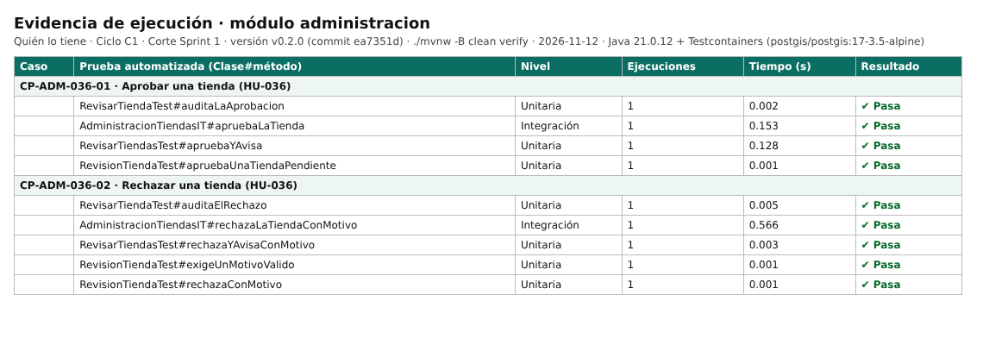

7.1 CP-ADM-036-01 — Aprobar una tienda
Campo | Valor
Requisito / criterio | RF-036 · CP-080 del SRS · HU-036
Tipo / nivel / prioridad | Funcional · Unitaria · Alta
Prueba automatizada | RevisarTiendaTest#auditaLaAprobacion  AdministracionTiendasIT#apruebaLaTienda  RevisarTiendasTest#apruebaYAvisa  RevisionTiendaTest#apruebaUnaTiendaPendiente
Precondición y datos | Una tienda Pendiente con documentos válidos
Pasos ejecutados | ./mvnw -B clean verify sobre v0.2.0; las pruebas reproducen: 1. El administrador la aprueba
Resultado esperado | La tienda queda Aprobada, es notificada y la acción queda auditada
Resultado obtenido | 4 de 4 pruebas en verde (4 ejecuciones, 0.28 s); se cumple el resultado esperado.
Probador | Yanimar Burbano
Resultado | Aprobado
Defecto | —
Evidencia | ../../evidencias/C1/2026-11-12/casos-administracion.png · ../../evidencias/C1/2026-11-12/reportes-junit/

7.2 CP-ADM-036-02 — Rechazar una tienda
Campo | Valor
Requisito / criterio | RF-036 · CP-081 del SRS · HU-036
Tipo / nivel / prioridad | Funcional · Unitaria · Alta
Prueba automatizada | RevisarTiendaTest#auditaElRechazo  AdministracionTiendasIT#rechazaLaTiendaConMotivo  RevisarTiendasTest#rechazaYAvisaConMotivo  RevisionTiendaTest#exigeUnMotivoValido  RevisionTiendaTest#rechazaConMotivo
Precondición y datos | Una tienda Pendiente con documento ilegible
Pasos ejecutados | ./mvnw -B clean verify sobre v0.2.0; las pruebas reproducen: 1. El administrador la rechaza con el motivo "Documento ilegible"
Resultado esperado | La tienda queda Rechazada y ve el motivo
Resultado obtenido | 5 de 5 pruebas en verde (5 ejecuciones, 0.58 s); se cumple el resultado esperado.
Probador | Yanimar Burbano
Resultado | Aprobado
Defecto | —
Evidencia | ../../evidencias/C1/2026-11-12/casos-administracion.png · ../../evidencias/C1/2026-11-12/reportes-junit/

8. Casos no funcionales del ciclo — sesión 2026-11-12
Caso | Requisito | Probador | Prueba o herramienta | Resultado | Defecto | Medido
NF-SEG-006 | RNF-006 | Francisco Castro | FraseContrasenaTest (14 caracteres se rechaza, 15 se acepta, lista de filtradas) · CargadorLlavesRsaTest#codificaLasFrasesConArgon2id | Aprobado | — | Mínimo 15 caracteres y Argon2id verificados.
NF-SEG-011 | RNF-011 | Francisco Castro | CI run #83 · Trivy 0.58.1 | Aprobado | DEF-002 | Trivy: 0 críticas y 0 altas. SpotBugs/FindSecBugs: 0 hallazgos. Falta OWASP Dependency-Check en el pipeline (DEF-002).
NF-SEG-014 | RNF-014 | Francisco Castro | RegistrarClienteTest#guardaLaAutorizacionConVersionYFecha · AutorizacionDatosTest · AutenticacionControllerIT#guardaLaAutorizacionDeDatos | Aprobado | — | Versión y fecha de la política guardadas en el 100 % de los registros probados.
NF-FIA-016 | RNF-016 | Yanimar Burbano | RevisionTiendaTest#rechazaTransicionesInvalidas (3 estados) | Aprobado | DEF-004 | Corte S1: máquina de la tienda, 0 transiciones inválidas aceptadas. Solicitud (HU-021) y orden (HU-027) se prueban al cierre del C1. Falta la etiqueta (DEF-004).
NF-ESC-021 | RNF-021 | Yanimar Burbano | ModulosTest#losModulosRespetanSusFronteras | Aprobado | — | Spring Modulith verify(): 0 violaciones.
NF-MAN-022 | RNF-022 | Yanimar Burbano | jacoco:check · jacoco.csv | Aprobado | DEF-003 | 97,2 % de líneas en domain + application; el módulo más bajo es identidad con 94,1 %. La regla automática es global (DEF-003).
NF-MAN-023 | RNF-023 | Yanimar Burbano | ReglasDeArquitecturaTest (6 reglas ArchUnit) | Aprobado | — | 0 violaciones.
NF-POR-030 | RNF-030 | Francisco Castro | CI run #83 · Gitleaks 8.21.2 | Aprobado | — | 33 commits revisados, «no leaks found».


